<https://github.com/EOFFULL/Detailed-tutorial-on-the-building-and-usage-of-Trojan>

WinSCP的使用、证书的申请 在这篇教程里讲过了

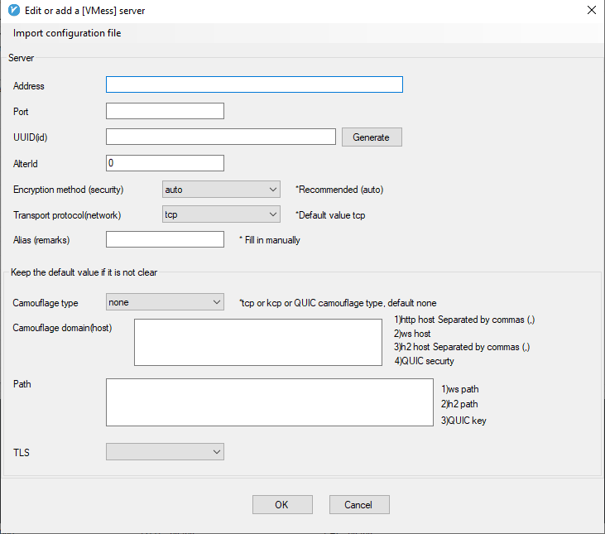

进入V2rayN的这个界面，如何进入在基础版教程里讲了

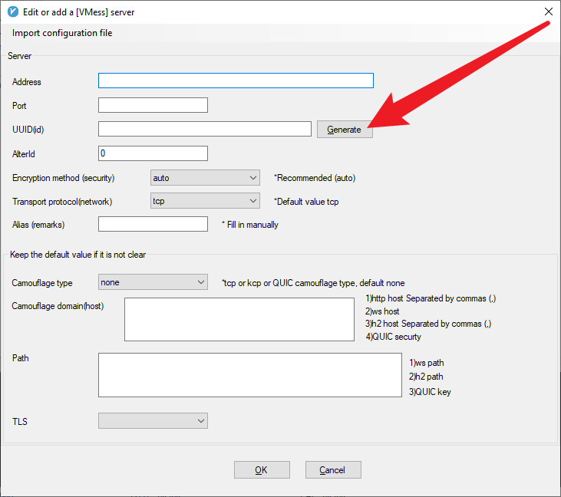

点击，就会生成一个新的UUID

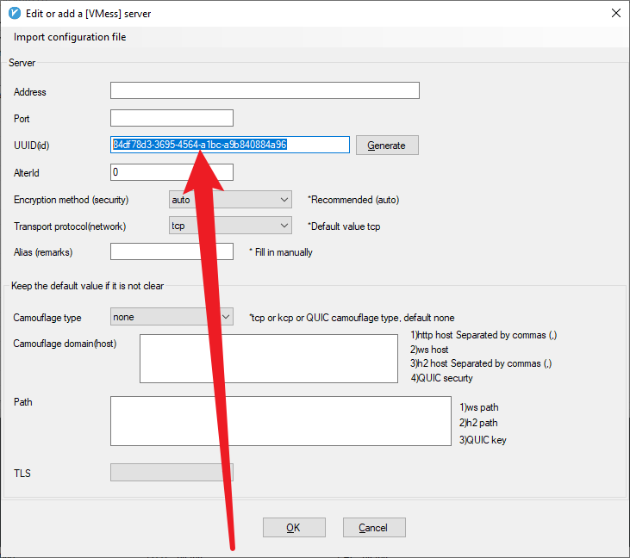

复制这个UUID

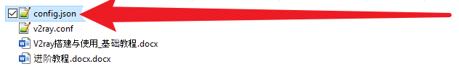

用Notepad++打开这个配置文件

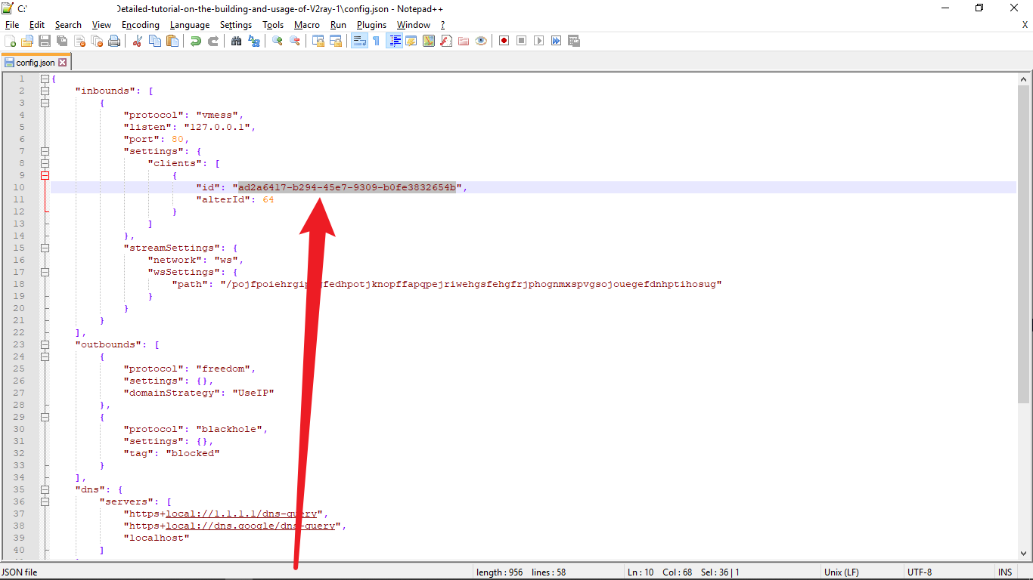

将这个UUID用刚才复制的UUID替换掉。保存并关闭文件。

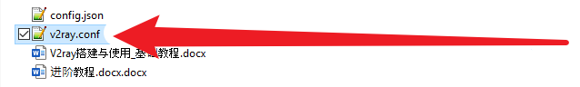

打开这个文件

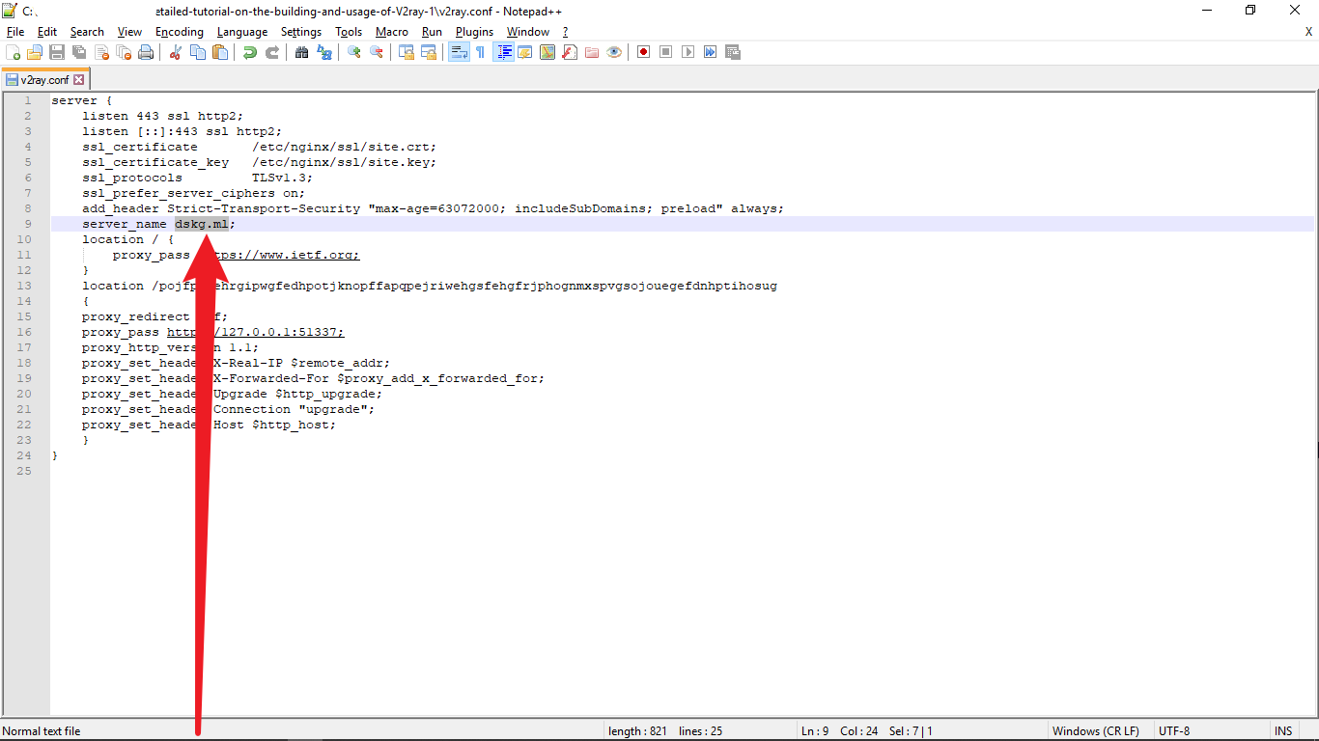

用你自己的域名将这个域名替换掉。保存并关闭文件。

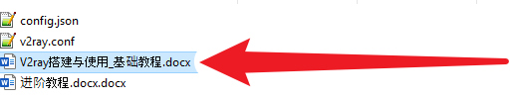

在服务器上安装V2ray的步骤和基础教程一样

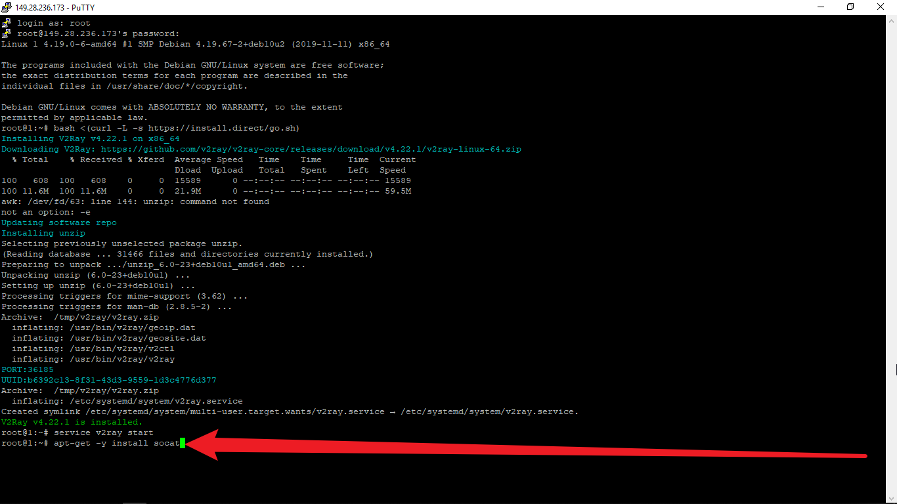

安装完V2ray之后，输入 apt-get -y install socat 敲回车

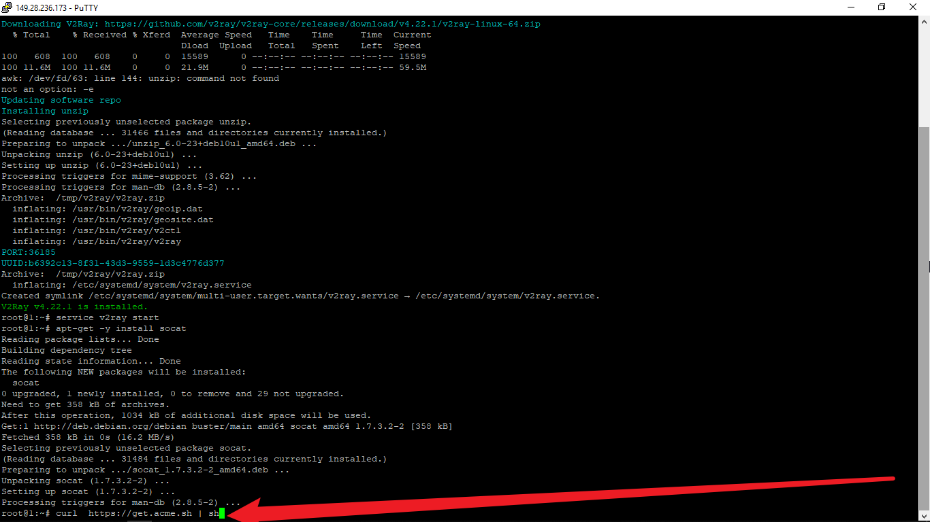

输入 curl https://get.acme.sh | sh 敲回车

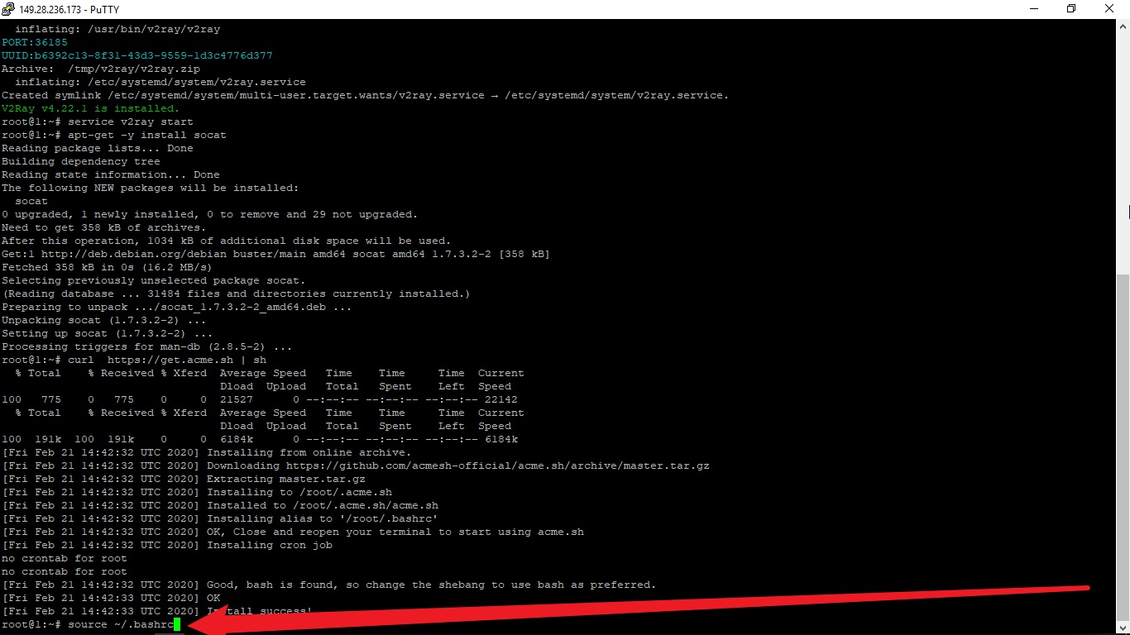

输入 source ~/.bashrc 敲回车

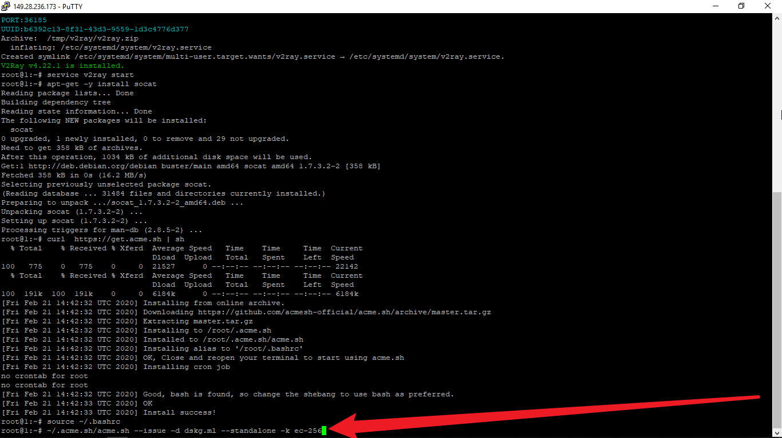

输入 ~/.acme.sh/acme.sh --issue -d dskg.ml --standalone -k ec-256 敲回车（记得提前把dskg.ml改成你自己的域名）

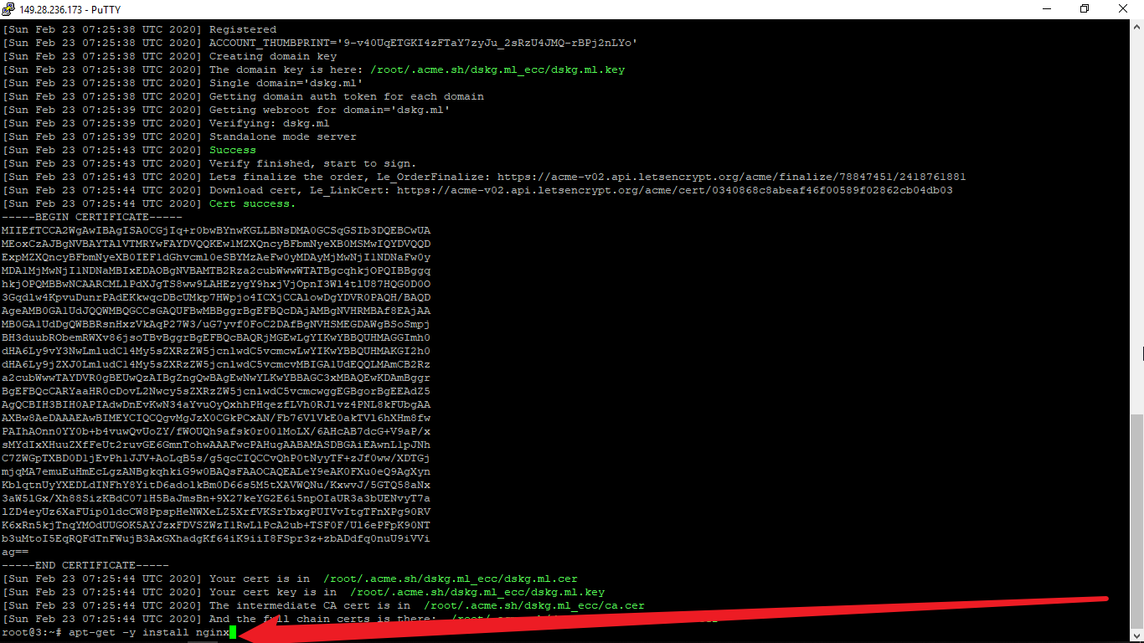

输入 apt-get -y install nginx 敲回车

用WinSCP登录服务器

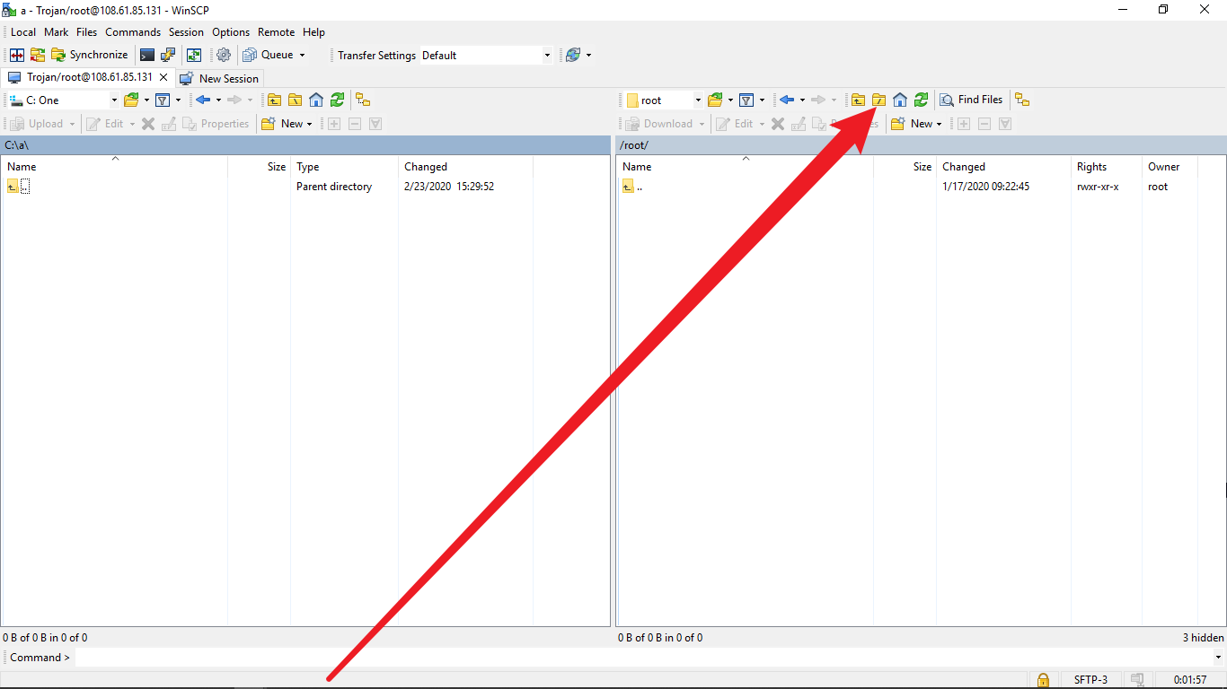

单击，就到了根目录

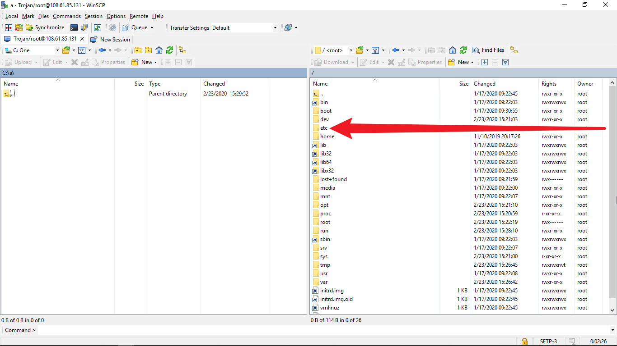

双击，就进入了/etc

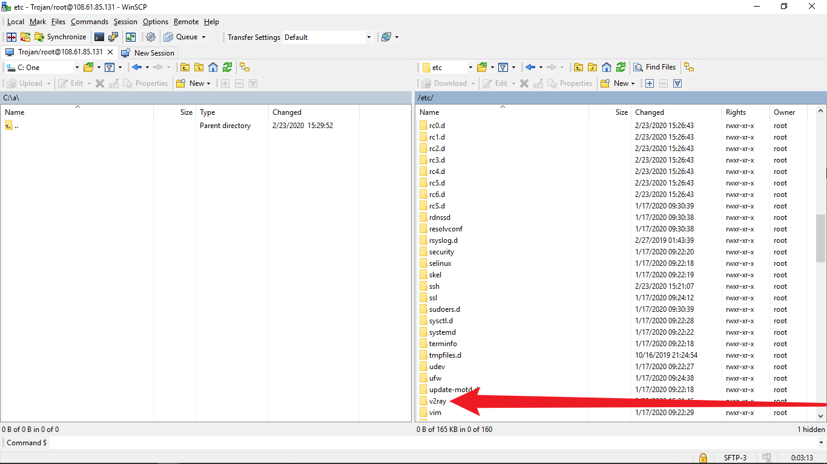

双击，就进入了/etc/v2ray。记住这种进入某个文件夹的方法，就是先进入根目录/ ，再一层层地双击进入子文件夹。

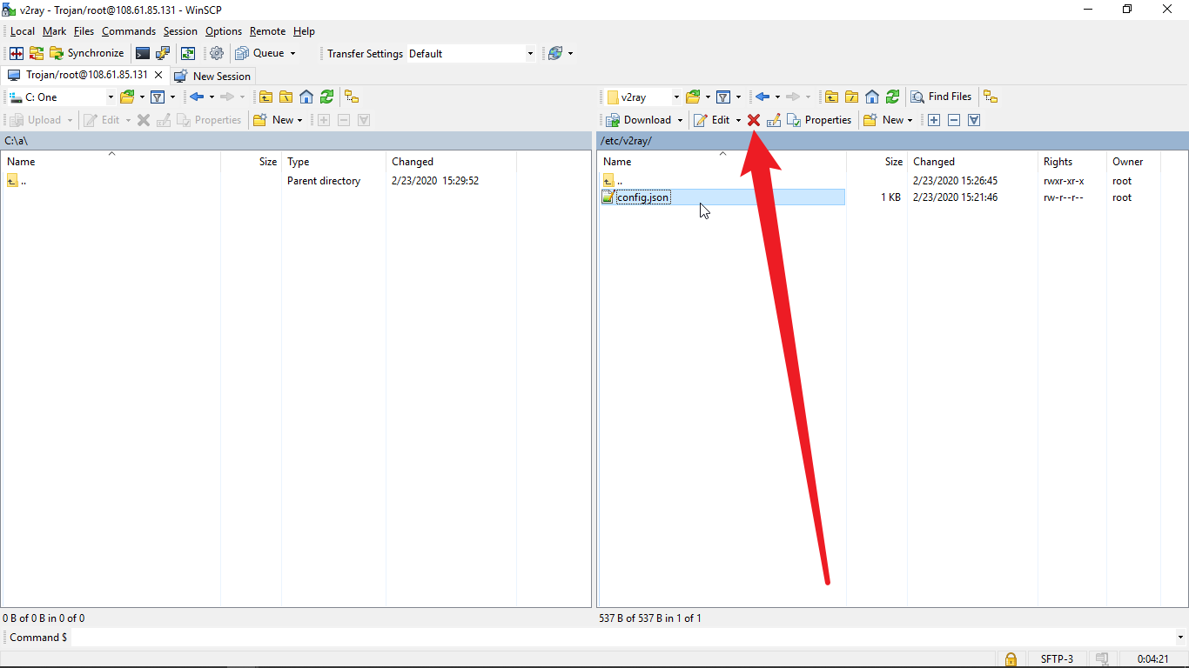

单击选中config.json，然后点红色的×

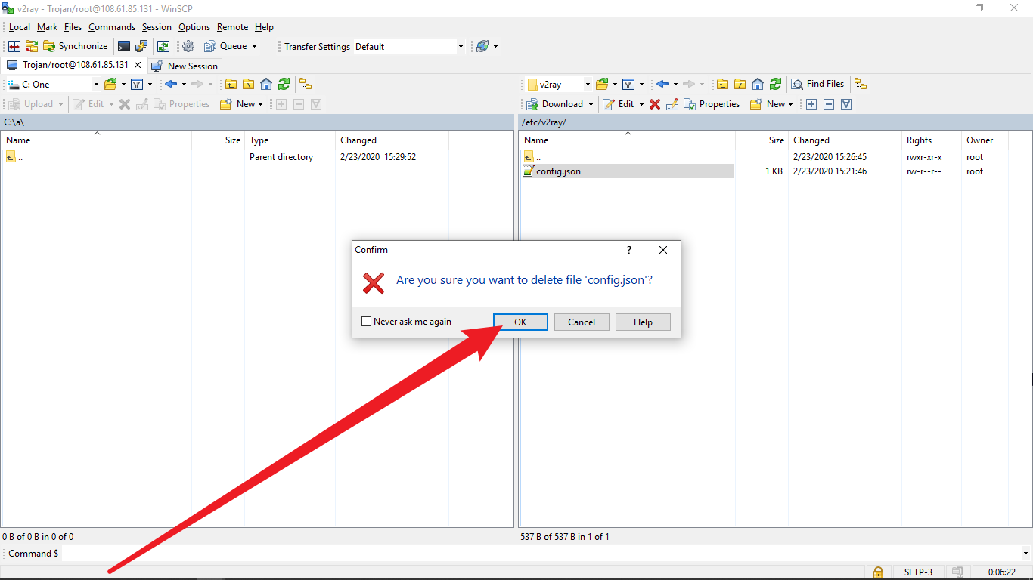

单击。就将这个文件删除了。

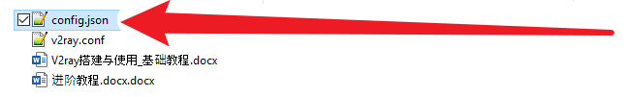

用WinSCP将这个文件上传

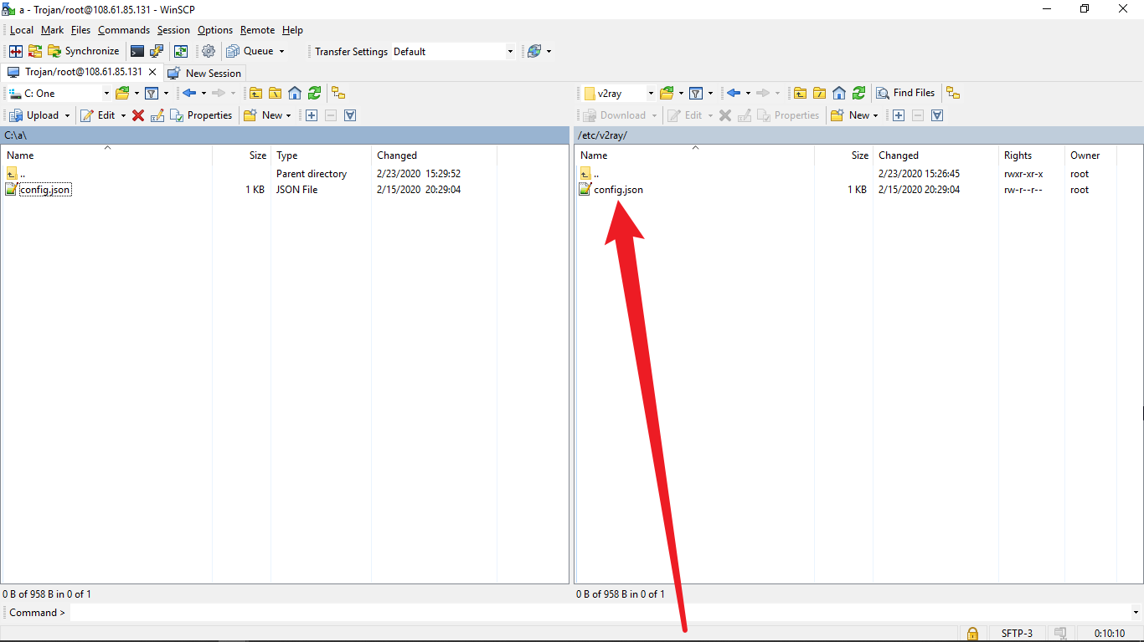

这是上传完成之后的截图

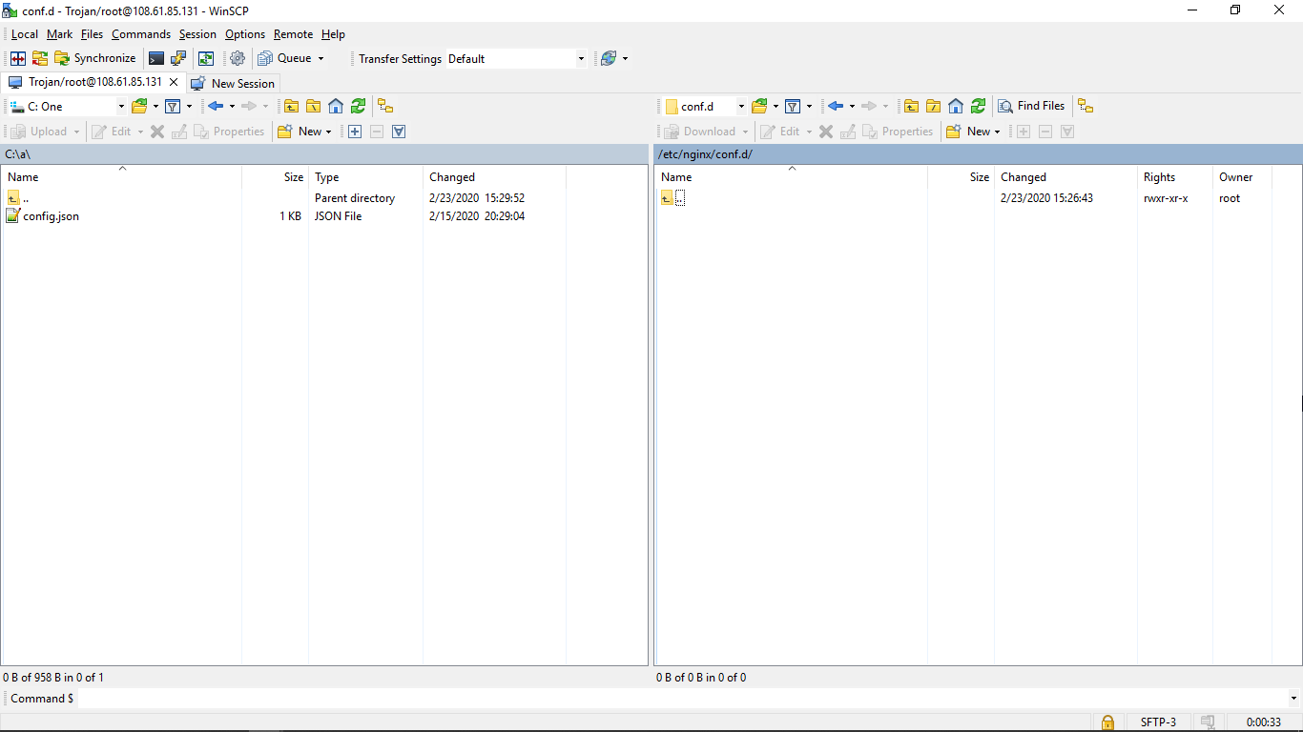

进入 /etc/nginx/conf.d

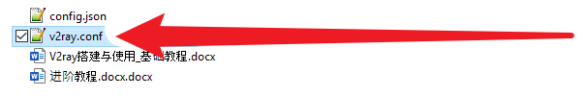

将v2ray.conf上传

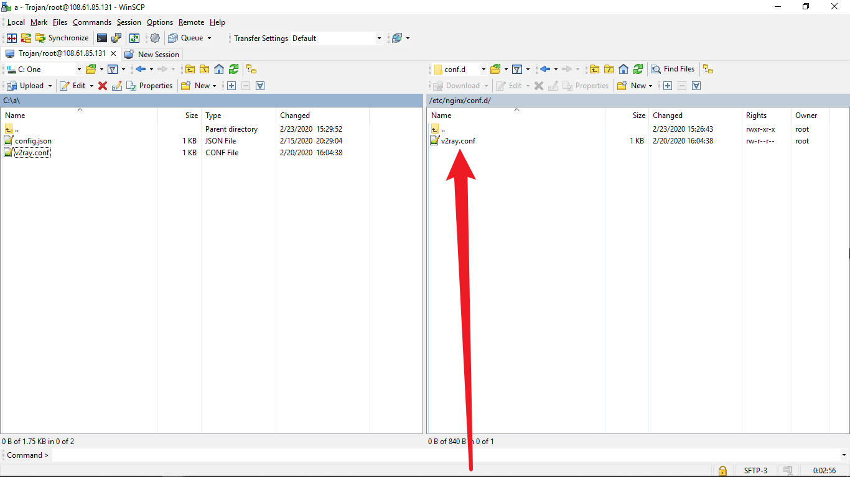

这是上传完成之后的截图

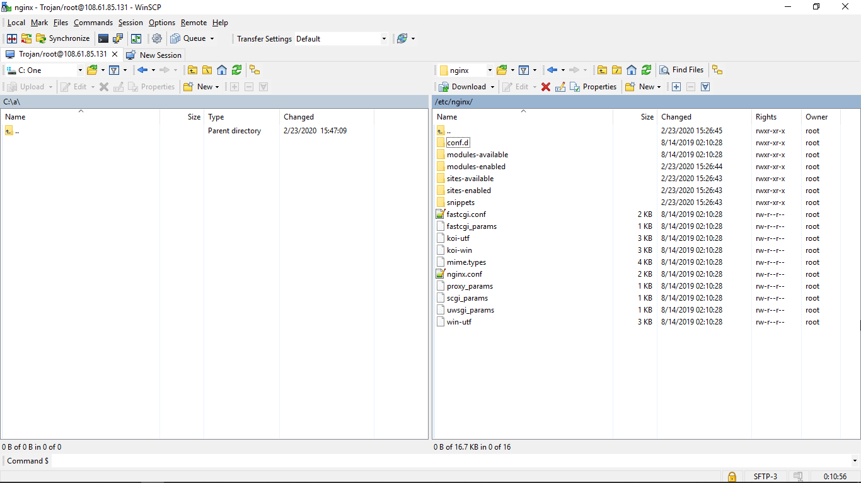

用WinSCP进入 /etc/nginx

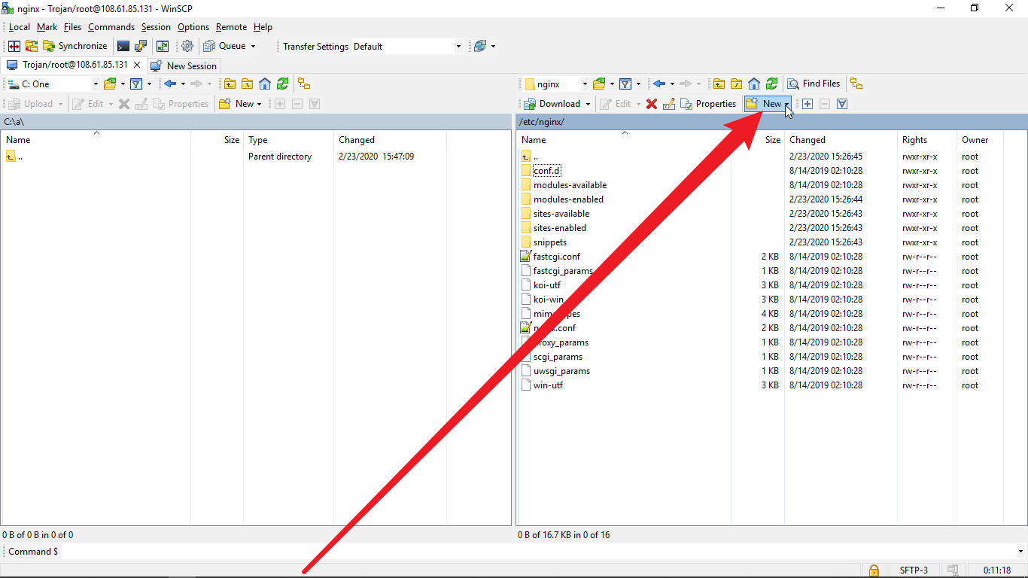

点击

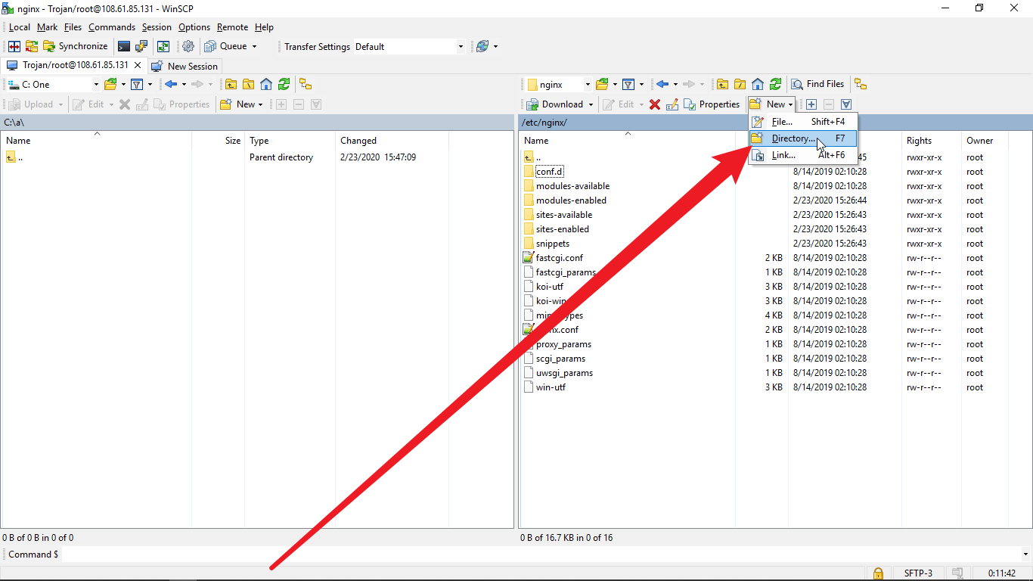

点击

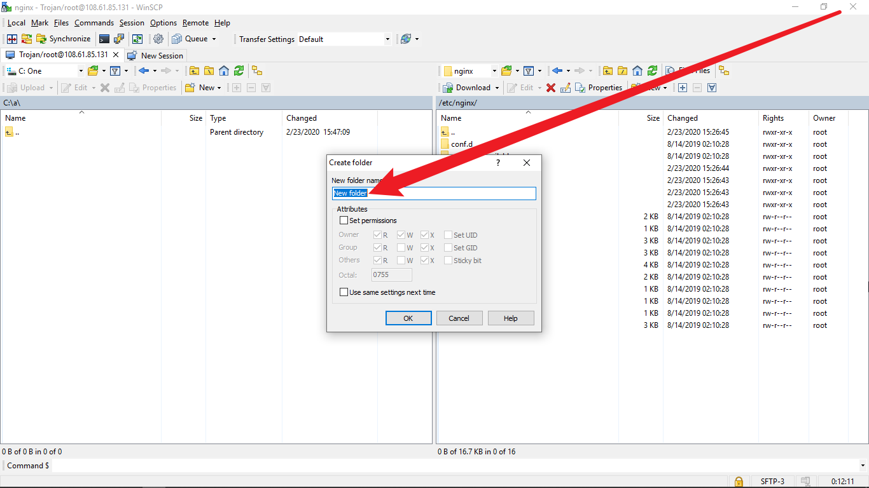

这里改成 ssl

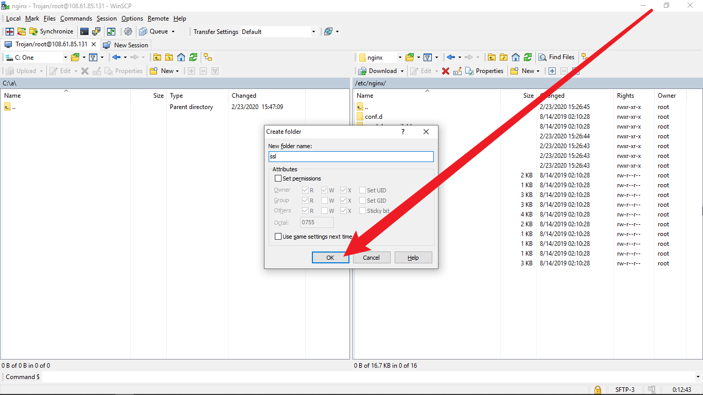

点击

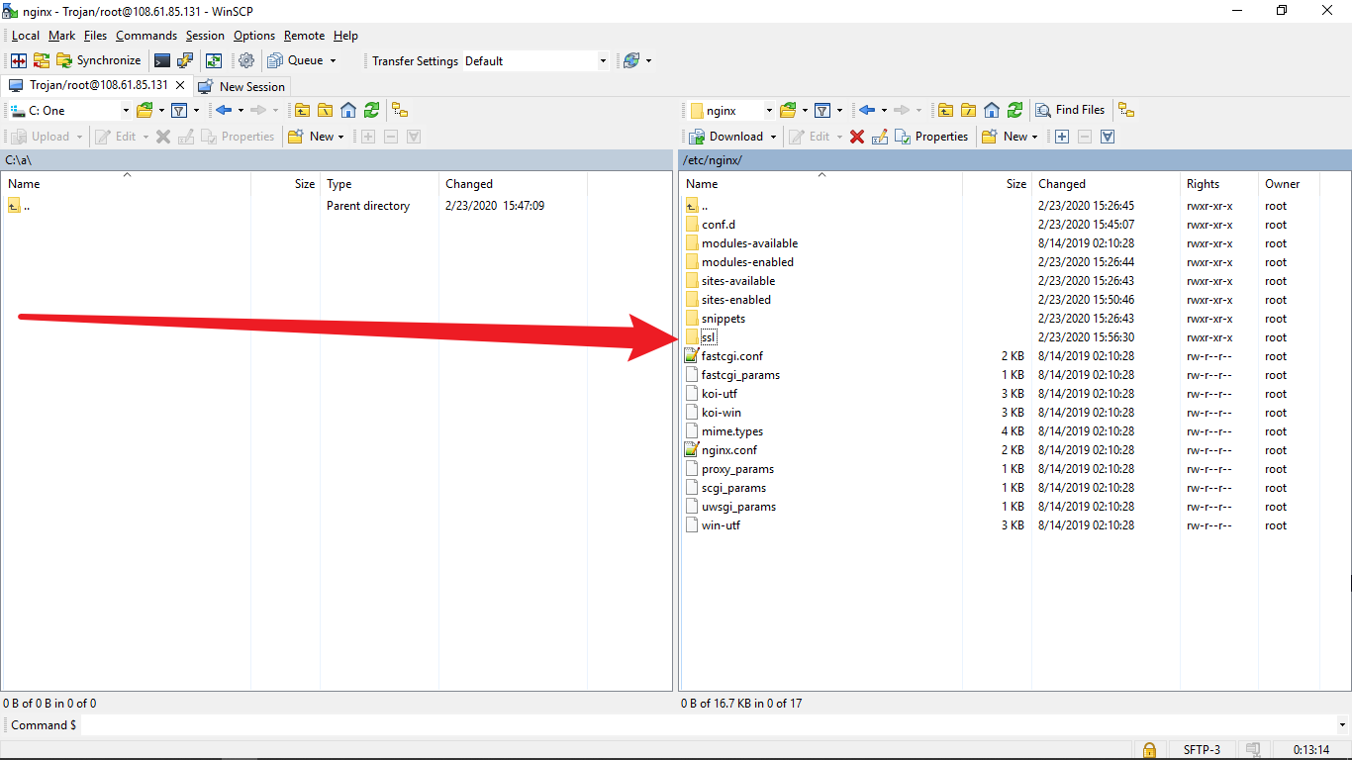

一个名为 ssl 的文件夹就新建好了

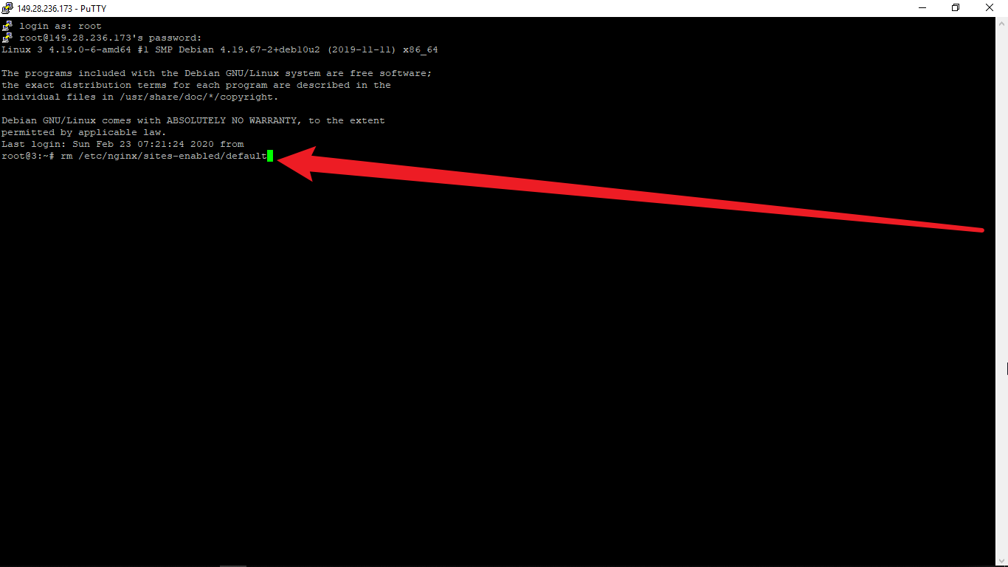

输入 rm /etc/nginx/sites-enabled/default ，敲回车

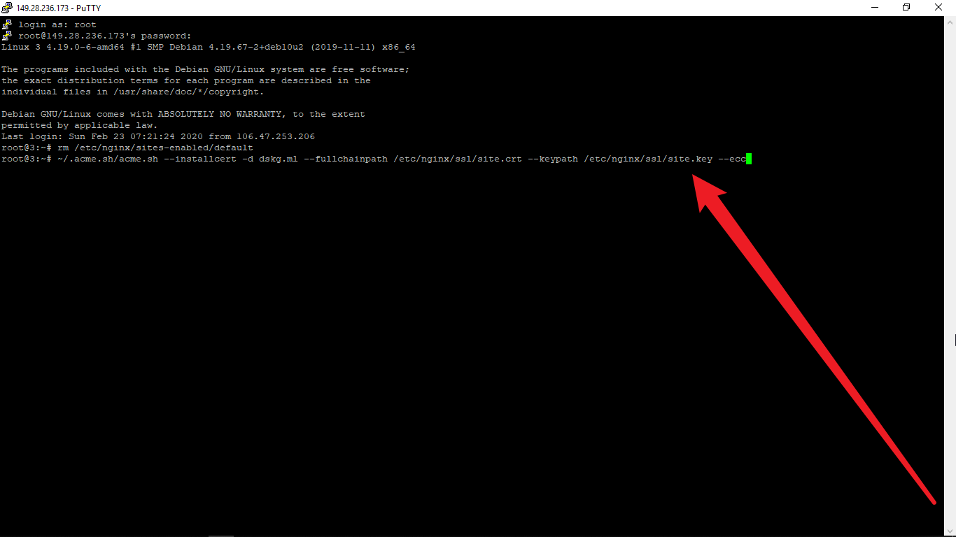

输入 ~/.acme.sh/acme.sh --installcert -d dskg.ml --fullchainpath /etc/nginx/ssl/site.crt --keypath /etc/nginx/ssl/site.key --ecc ，敲回车。记得提前把 dskg.ml 改成你自己的域名

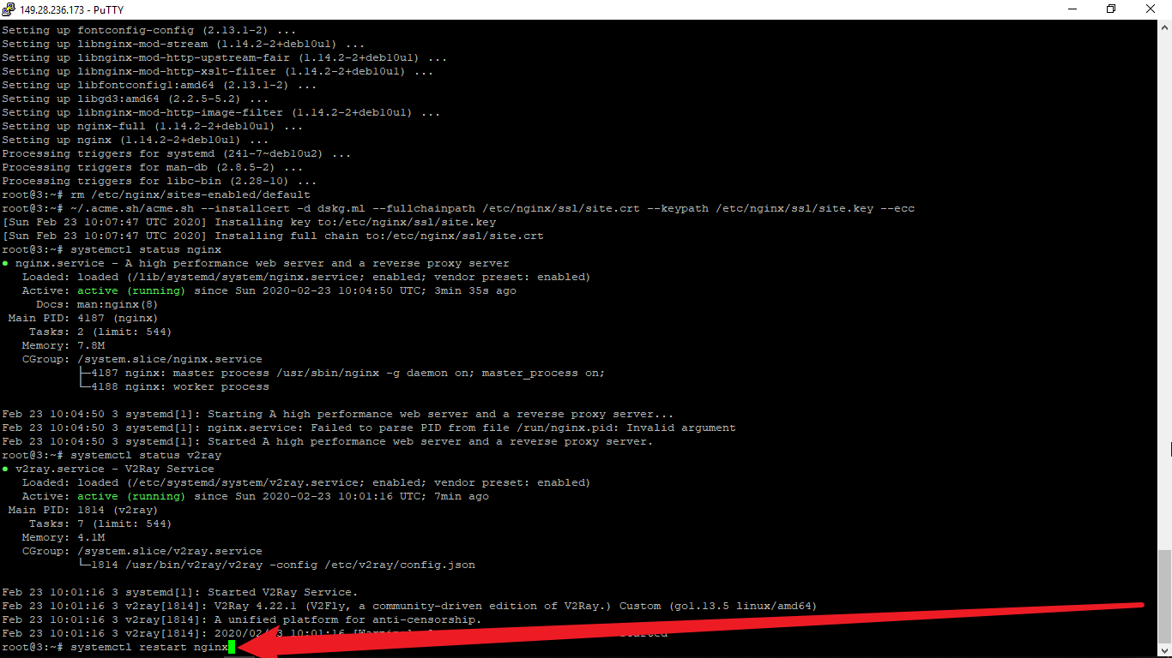

输入 systemctl restart nginx ，敲回车

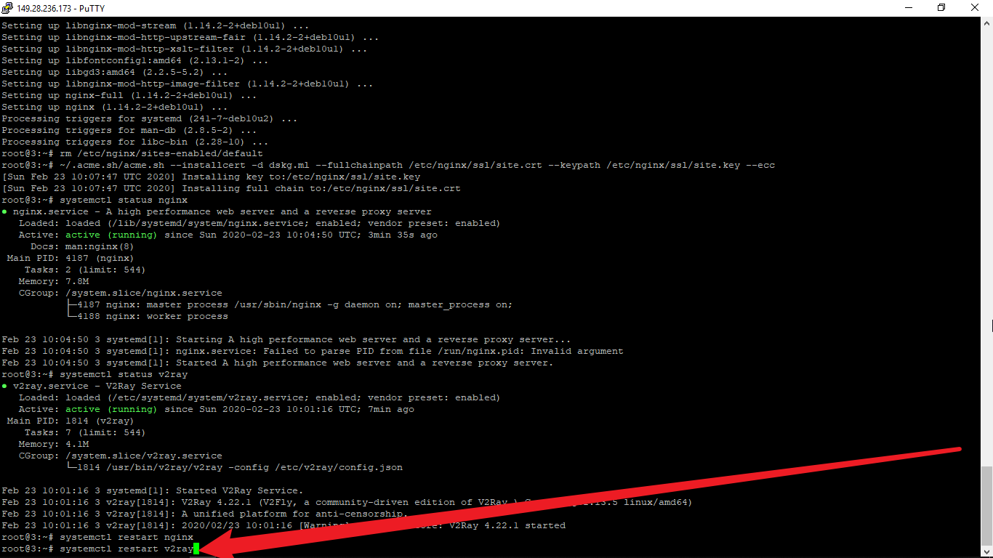

输入 systemctl restart v2ray ，敲回车

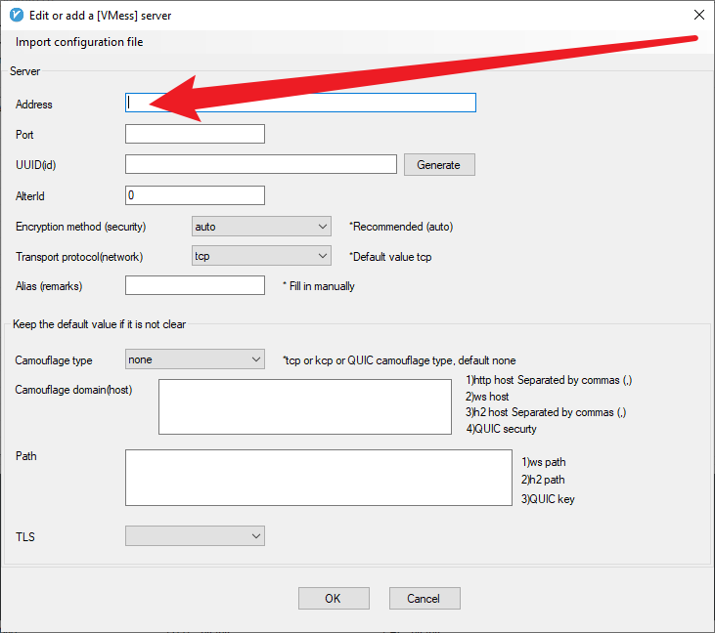

这里输入你的域名

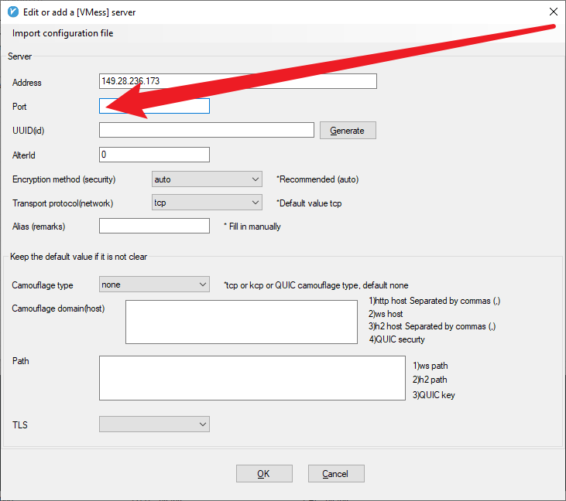

这里输入 443

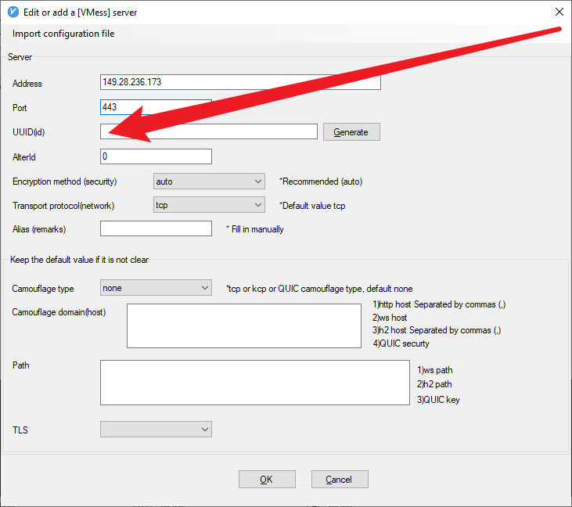

这里输入前面复制的UUID

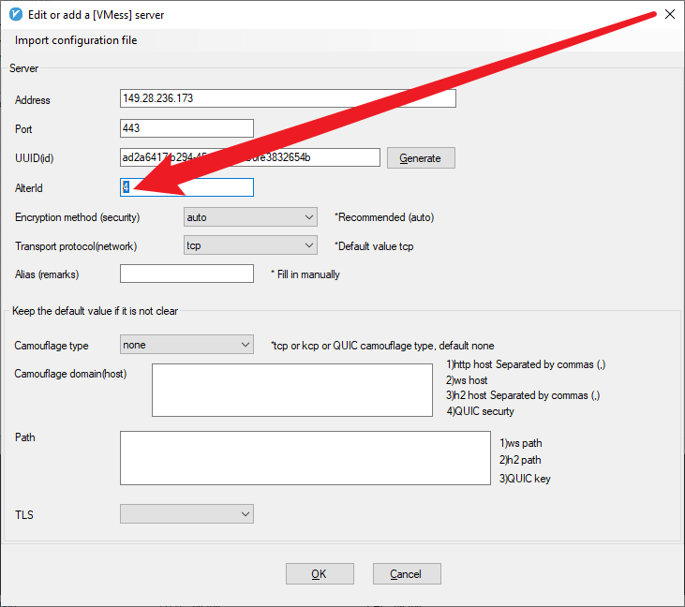

这里改成数字0

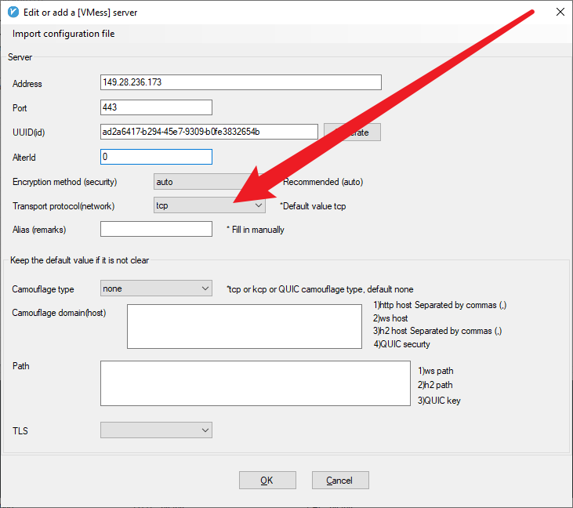

点击

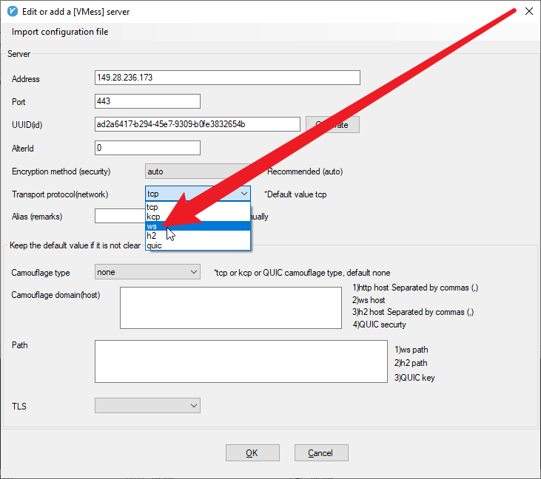

点击

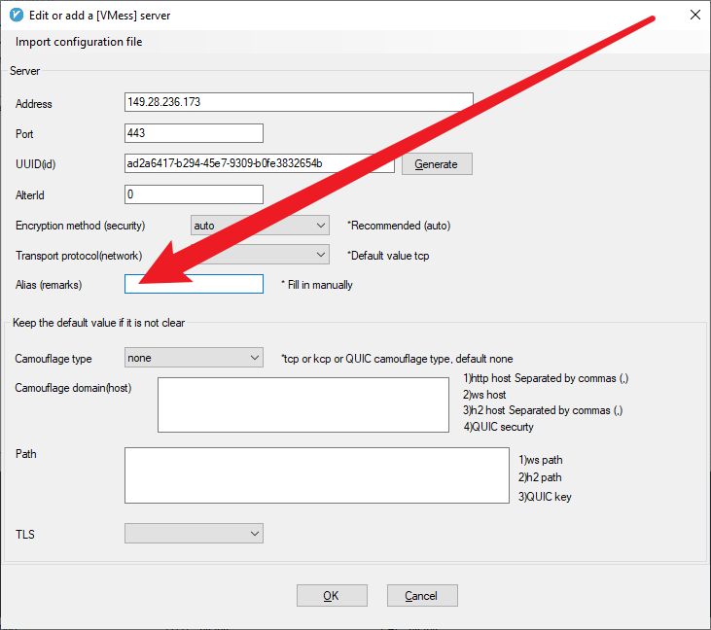

输入几个英文字母作为这个配置的名字

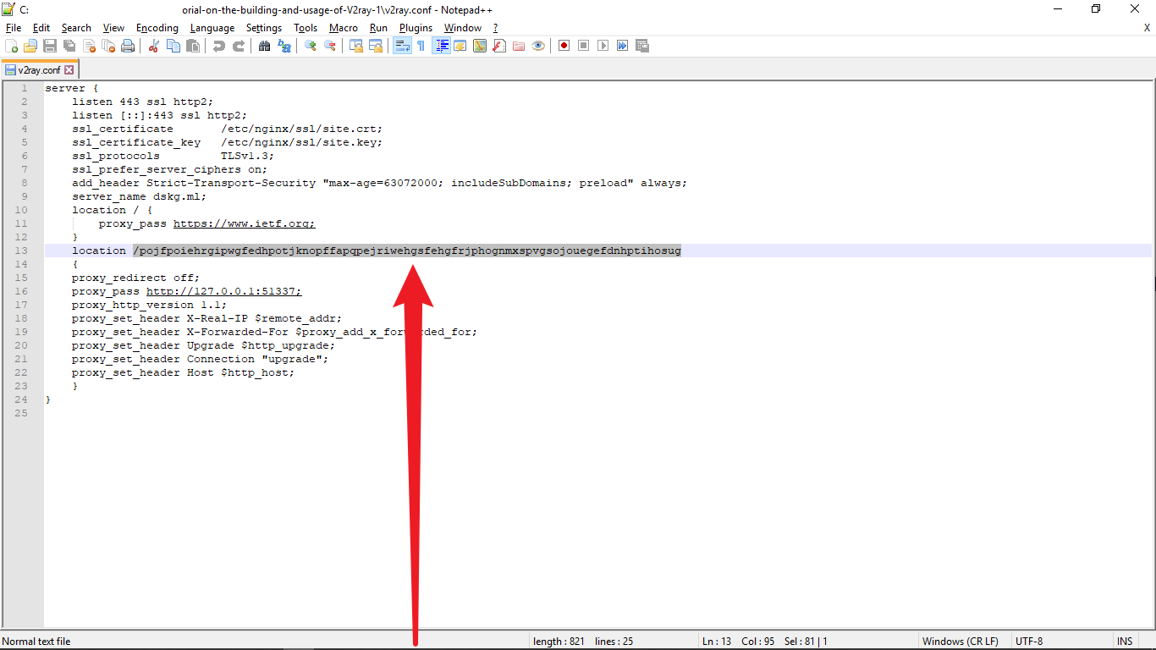

复制

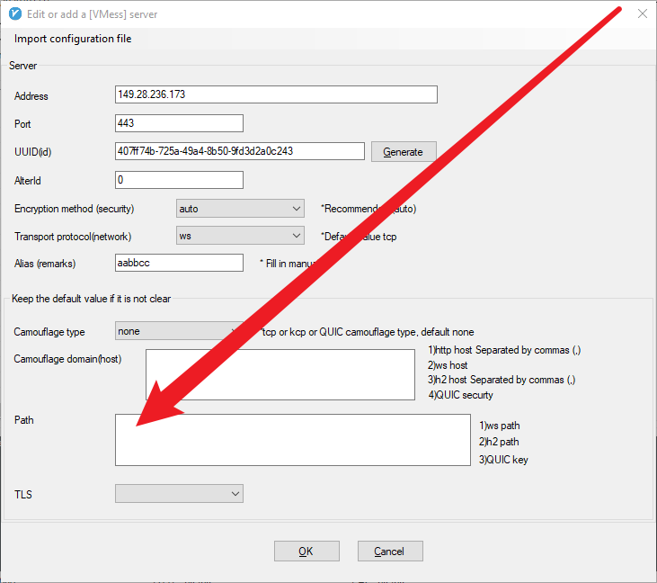

粘贴到这里

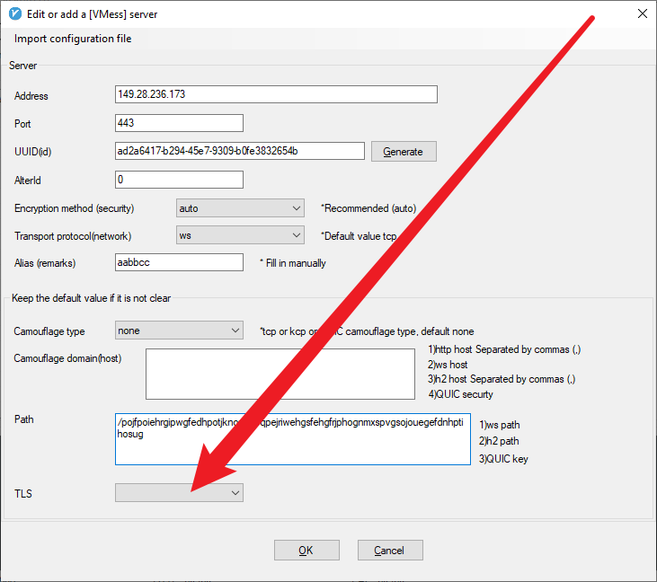

点击

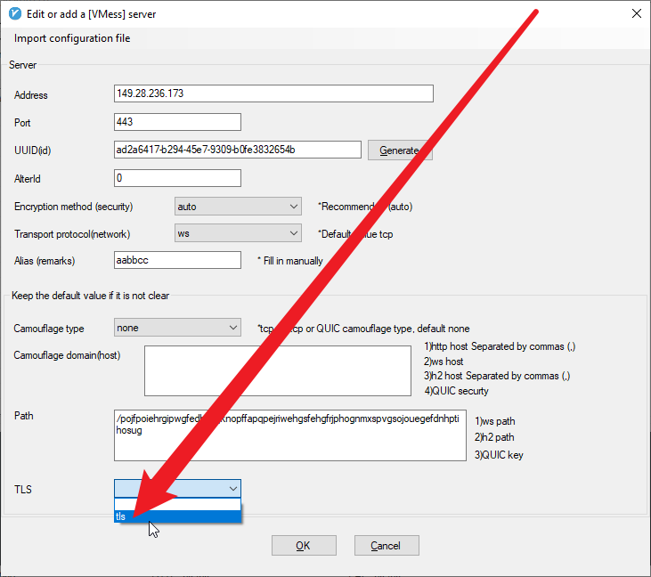

点击

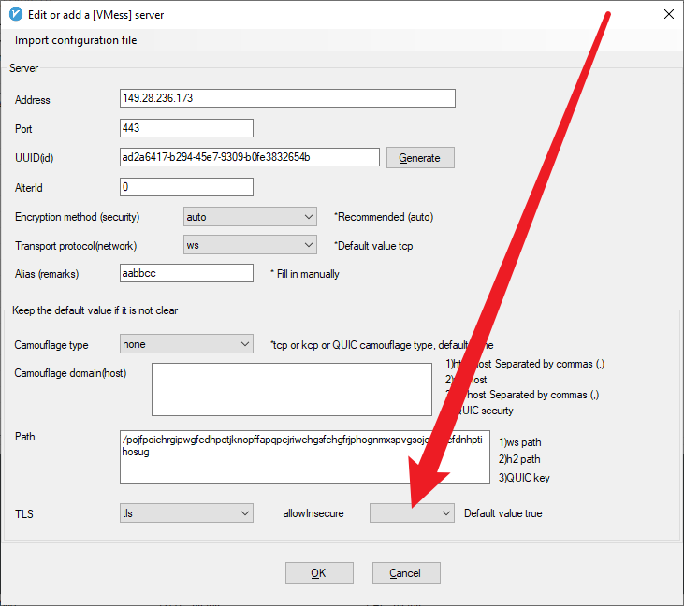

点击

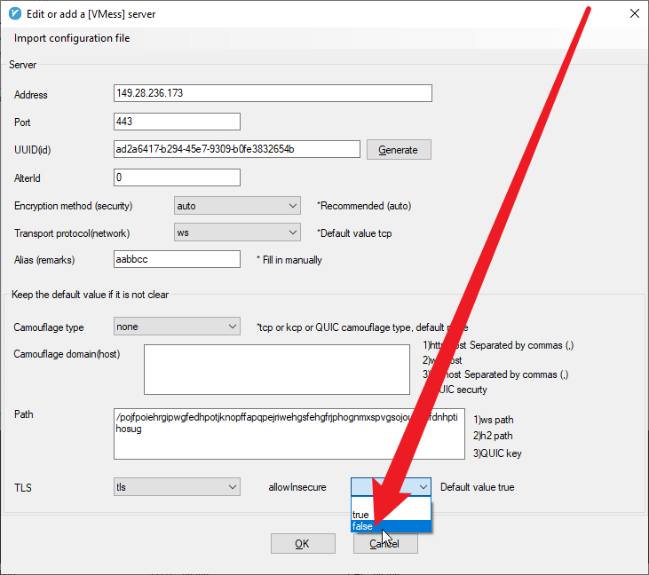

点击

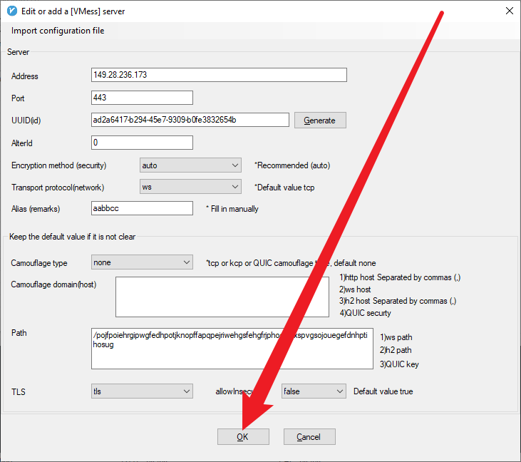

点击

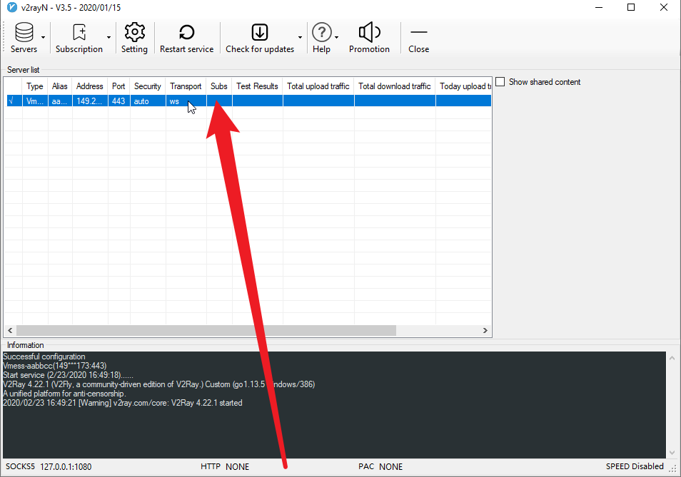

单击新添加的配置，敲回车，这个配置就开始运行了